

**TEMA:** Se continuará con el tema elegido en el TP1.

**1 - Introducción**

El objetivo de esta actividad de formación práctica es la resolución de un problema de ingeniería describiendo en detalle las diferentes tecnologías que se implementarán para la solución adoptada en la medición y control de las variables físicas definidas en el TP1.

**2 - Tareas a Desarrollar:**

El estudiante deberá explicar la forma de afrontar este problema de ingeniería de acuerdo con el tema elegido del anexo.

Para ello deberá cumplir con los siguientes puntos:

* **Dibujar el diagrama de bloques completo del sistema a diseñar y describir:**

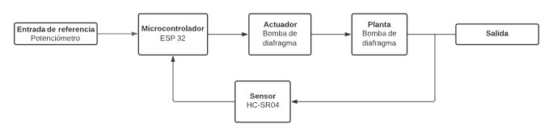

1. **La función de cada bloque:**

Entrada de referencia: Éste bloque será el encargado de determinar el punto de referencia.

Microcontrolador: Este es el bloque más importante ya que es el encargado de procesar la señal proveniente de la entrada de referencia y las señal proveniente del sensor para así controlar el flujo ingresante a la planta mediante el actuador.

Actuador: La función de éste bloque es la de controlar el flujo que es enviado al tanque, actúa como si fuera una válvula de control.

Sensor: Éste bloque es el encargado de determinar el nivel de líquido contenido en el tanque mediante un sensor ultrasónico.

Planta: Es el encargado de almacenar el líquido donde el nivel de este será controlado mediante los bloques descritos anteriormente.

1. **Los rangos y unidades de la señal de entrada de cada bloque**

Entrada de referencia: Éste bloque será manejado mediante un potenciómetro el cual se irá variando de 0 a 10.000Ω.

Microcontrolador: Las señales de entrada de éste bloque serán digitales y analógicas.

La proveniente del sensor es digital su rango está en los 0 a 5 Voltios la cual indica el nivel del líquido en la planta y la entrada de referencia es analógica su rango está entre los 0 - 4096 bits debido a la resolución del controlador.

Actuador: Éste bloque será controlado mediante un señal PWM por lo que el rango de la señal de entrada del bloque irá de 0 a 3,3 Voltios.

Planta: La señal de entrada de este bloque será la proveniente del actuador, es decir, la cantidad de litros/min. Su rango está entre los 0 - 2,03 litros/min.

Sensor: La señal de entrada está dada por los niveles de la planta. Se encuentra en el rango de los 0 - 35 cm.

1. **Los rangos y unidades de la señal de salida de cada bloque**

Entrada de referencia: El rango de salida de este bloque será entre los 0 a 3,3V.

Microcontrolador: Las señales de salida de éste bloque serán digitales por el PWM, su rango se encontrará entre los 0 - 1024 bits.

Actuador: Su rango de salida está entre los 0- 2,03 litros/min.La unidad es litros/min.

Planta: La señal de salida de este bloque nos indicará el nivel del líquido en la planta, su rango estará entre los 0 - 35 Cm.

Sensor: La salida de este bloque es un pulso alto con una duración proporcional a la distancia del objeto que refleja la onda, en nuestro caso será el nivel del líquido. Su rango se encuentra entre los 0 a 5 Voltios.

Describir cuál será el dispositivo electrónico usado como controlador automático del sistema: controlador con amplificadores operacionales, PLC, microcontrolador, etc.

1. De referencia del controlador.

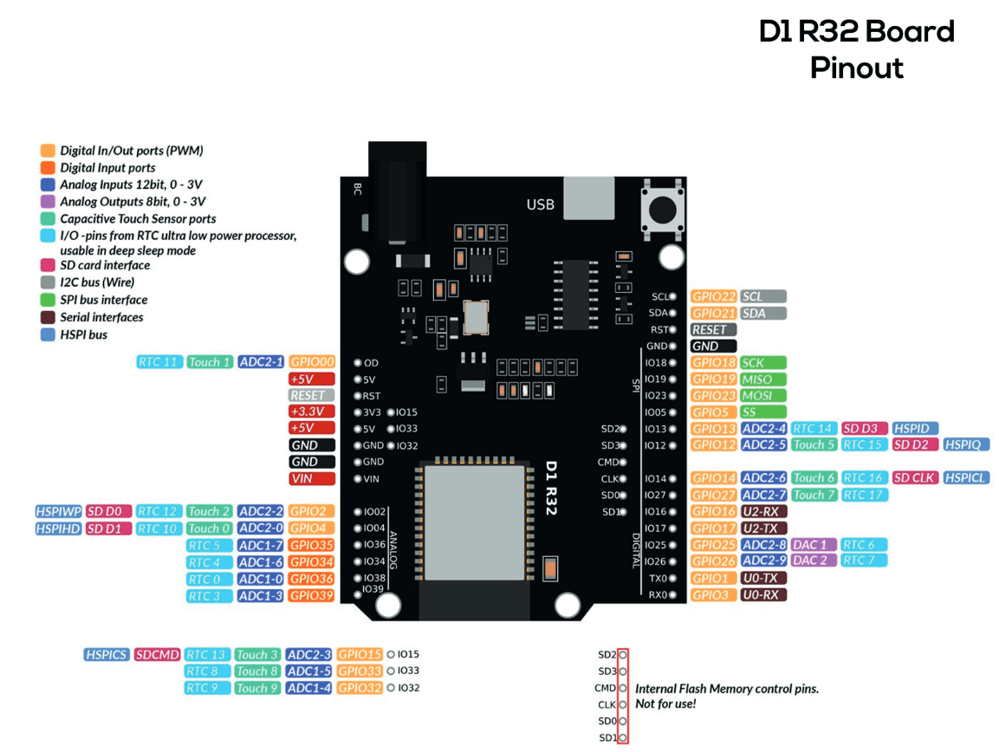

El controlador seleccionado para el proyecto consiste en el **Wemos D1 ESP32**, el cual es un microcontrolador mejorado por la empresa Wemos usando como corazón el procesador ESP 32 de la empresa Espressif que cuenta con conectividad WiFi y Bluetooth.

Las características de este controlador son:

* **Procesador**
  + CPU: microprocesador de 32-bit Xtensa LX6 de doble núcleo (o de un solo núcleo), operando a 160 o 240 MHz y rindiendo hasta 600 DMIPS
  + Co-procesador de ultra baja energía (ULP)
  + Memoria: 520 KB SRAM
* **Conectividad inalámbrica:**
  + Wi-Fi: 802.11 b/g/n
  + Bluetooth: v4.2 BR/EDR y BLE
* **Interfaces** periféricas
  + 12-bit SAR ADC de hasta 18 canales
  + 2 × 8-bit DACs
  + 4 × SPI
  + 2 × interfaces I²S
  + 2 × interfaces I²C
  + 3 × UART
  + Controlador host SD/SDIO/CE-ATA/MMC/eMMC
  + Controlador esclavo SDIO/SPI
  + Controlador remoto infrarrojo (TX/RX, hasta 8 canales)
  + LED PWM (hasta 16 canales)
  + Sensor de efecto Hall
  + Pre-amplificador analógico de ultra baja potencia.
* **Seguridad**:
  + Soporta todas las características de seguridad estándar de IEEE 802.11, incluyendo WFA, WPA/WPA2 y WAPI
  + Arranque seguro
  + Cifrado flash
  + 1024-bit OTP, hasta 768-bit para clientes
  + Criptografía acelerada por hardware: AES, SHA-2, RSA, criptografía de curva elíptica (ECC), generador de números aleatorios (RNG)
* **Administración de energía:**
  + Regulador interno de baja caída
  + Dominio de poder individual para RTC
  + Corriente de 10μA en modo de suspensión profundo
  + Despierta por interrupción de GPIO, temporizador, medidas de ADC, interrupción por sensor de tacto capacitivo

1. De realimentación del sistema que ingresa al controlador

En la realimentación del controlador se encontrará un pulso de nivel alto debido a el pin ECHO del sensor con un tiempo igual al que demoró la onda desde que fue emitida hasta que fue detectada, el tiempo del pulso ECO es medido por el microcontrolador y así se puede calcular la distancia al agua.

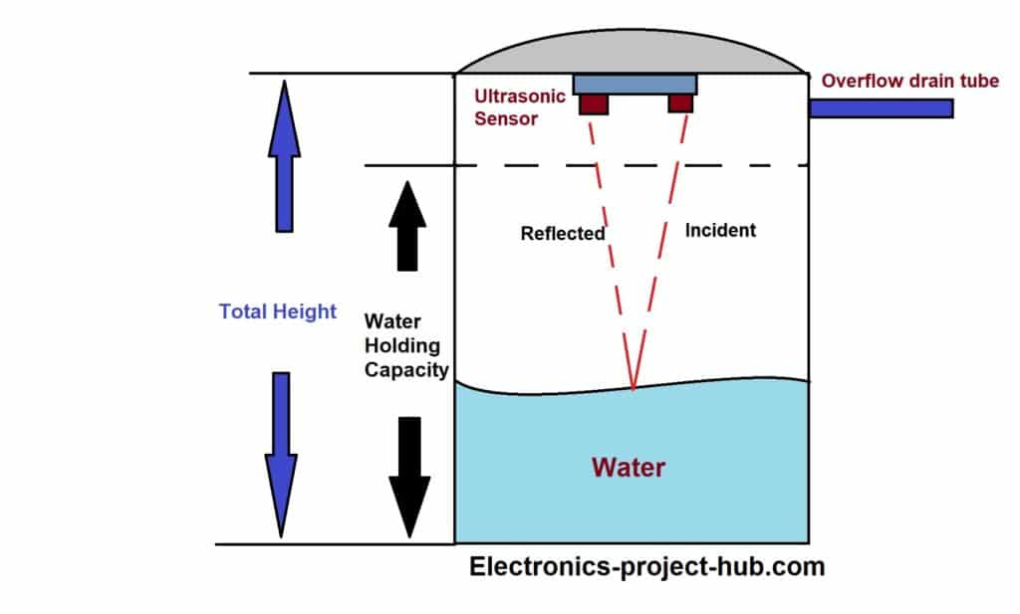

1. De salida del controlador

La salida del controlador será el PWM que controla el driver para motor BTS 7960. El PWM quedará determinado de manera proporcional a la distancia que se encuentre el nivel del agua.

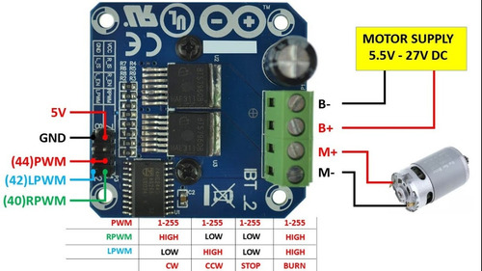

**Datasheet**

<https://cdn.sparkfun.com/datasheets/Sensors/Proximity/HCSR04.pdf>

<https://www.digikey.com/htmldatasheets/production/70497/0/0/1/bts7960.html>

**Referencia**

<https://es.wikipedia.org/wiki/ESP32>

<https://www.luisllamas.es/controla-motores-de-gran-potencia-con-arduino-y-bts7960/>

<https://www.luisllamas.es/medir-distancia-con-arduino-y-sensor-de-ultrasonidos-hc-sr04/>

<https://www.pngegg.com/es/png-pftry>

<https://es.omega.com/technical-learning/transmisores-flujo-nivel-monitoreo-presion-recipiente.html>

<http://www.superrobotica.com/s320111.htm>